ПАСПОРТ
ОБЪЕКТА НЕДВИЖИМОГО ИМУЩЕСТВА,
включенного в Перечень муниципального
имущества свободного от прав третьих лиц,
подлежащего предоставлению во владение
и (или) пользование на долгосрочной основе
субъектам малого и среднего предпринимательства
и организациям, образующим инфраструктуру
поддержки субъектов малого и среднего
предпринимательства

НЕЖИЛОЕ ПОМЕЩЕНИЕ В ЗДАНИИ
ФОТО | ОПИСАНИЕ ОБЪЕКТА МУНИЦИПАЛЬНОГО ИМУЩЕСТВА
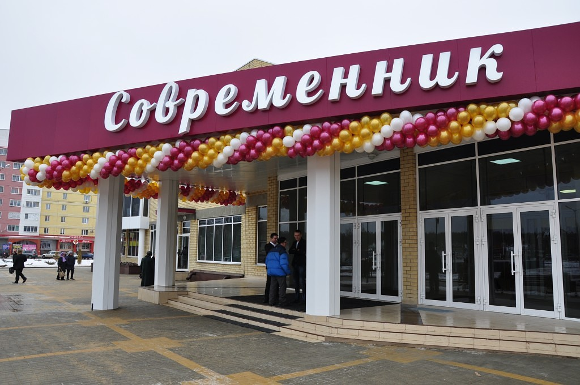 | Тип имущества: нежилое помещение
 | Кадастровый номер: 36:20:0100014:1834
 | Литер: 1А, этаж:1
 | Площадь: 243,3 кв.м.
 | Месторасположение: Воронежская область, г. Павловск, мкр. Северный, 22
1. Наличие инженерных сетей и подъездных путей:
  - Электроэнергия: есть
  - Газ: нет
  - Отопление: центральное
  - Водоснабжение: есть
  - Водоотведение: есть
  - Связь, Интернет: есть в здании
  - Парковка: имеется
 | 2.Материал стен: кирпич, материал перекрытий: ж/б плиты
 | 3.Состояние объекта: требует косметического ремонта.

